Comportamento forrageiro da abelha africanizada Apis mellifera no decorrer do ano
Behavior forage of africanized honey bees Apis mellifera in elapsing the year

Resumo: O objetivo deste experimento foi estudar a comportamento forrageiro das abelhas africanizadas Apis mellifera, no decorrer do ano. As coletas foram realizadas na área experimental do Centro Universitário Moura Lacerda, Ribeirão Preto, SP. Uma vez por mês, durante 12 meses, foi realizada uma avaliação da atividade de coleta dessas abelhas, anotando-se das 7h00 às 18h00, 10 minutos em cada horário, o número de abelhas que entravam na colmeia carregando pólen ou néctar, com cinco repetições por mês. As abelhas A. mellifera coletaram néctar durante todo o dia aumentando sua freqüência até as 12h00, e para pólen, essas abelhas preferiram o período da manhã, até as 11h00. Concluiu-se que não houve diferença significativa tanto para coleta de néctar quanto para de pólen, no decorrer do ano, porém o mês que as abelhas coletaram mais e menos néctar foram fevereiro de 2008 e julho de 2007, respectivamente. Para pólen, foram março de 2008 e setembro de 2007, respectivamente. A temperatura mínima para o início da coleta foi 12,42°C. A baixa umidade relativa do ar foi um fator limitante para a coleta de néctar, devendo estar no mínimo acima dos 40%. Essa abelha preferiu coletar néctar (78,42%) comparado ao pólen (21,58%).
Palavras chave: Apis mellifera, forrageamento, néctar, pólen.

Abstract: The objective of this experiment was to study the foraging behavior of honey bees Apis mellifera during the year, and the foraging behavior of these bees. The collections of material were made in the experimental area at the Centro Universitário Moura Lacerda, Ribeirão Preto, SP. Once a month, for twelve months, were made an assessment of the collection of bees to record from 7:00 a.m. to 18:00, 10 minutes each time, the number of bees entering the hive carrying pollen or nectar with five replications in each month. Africanized honey bees A. mellifera nectar collected throughout the day by increasing its frequency to 12.00, and for pollen, the bees preferred the morning, until 11:00. It was concluded that there was no significant difference both to collect nectar and pollen for in the course of the year, but the month that the bees collected nectar and lowest were in February 2008 and July 2007 respectively. For pollen, were in March 2008 and September 2007 respectively. The minimum temperature for the start of the collection was 12º C. The low relative humidity was a limiting factor for the collection of nectar, and should be at least above 40%. This bee preferred collecting nectar (78.42%) than pollen (21.58%).
Key words: Apis mellifera, foraging, nectar, pollen

INTRODUÇÃO
Existem cerca de 250.000 espécies de angiospermas e uma grande parcela destas, depende de insetos para a polinização de suas flores e consequentemente para sua reprodução (RAVEN et al., 2001). A transferência de pólen pode ser através de fatores bióticos, ou seja, com auxílio de seres vivos, ou abióticos, através de fatores ambientais (COUTO; COUTO, 2006). A polinização é um dos mecanismos mais importantes na manutenção e promoção da biodiversidade, pois a maioria das plantas depende dos agentes polinizadores para sua reprodução sexuada e, em contrapartida, os recursos florais constituem as principais fontes de alimento para diversos grupos de animais (Endress, 1998). Assim, considera-se que as abelhas sociais contribuem para o equilíbrio da população de plantas e animais que vivem em ecossistemas naturais (JANZEN, 1980). Para assegurar sua reprodução, as plantas apresentam sofisticados mecanismos para a atração dos polinizadores (Dafni, 1992). As plantas para a atração das abelhas, ou outros polinizadores, até as suas flores, utilizam-se de recursos como: aroma, coloração e forma.
Em um estudo realizado por Heard (1994), foi constatado que 95% das abelhas melíferas estavam forrageando por néctar e somente 5% por pólen. Segundo Corbet et al. (1979), o volume e a concentração do néctar podem ser afetados pelas visitas das abelhas e pelo microclima, e podem ser positivamente relacionados às visitas das abelhas (VITHANAGE; IRONSIDE, 1986).
Existem fatores que afetam a visita da abelha às flores, referentes ao clima (temperatura, umidade relativa e velocidade do vento) e referentes à biologia da abelha como fisiologia e morfologia. Geralmente, elas produzem grande quantidade de pólen e néctar, enquanto o néctar representa a fonte energética dos próprios adultos, o pólen é utilizado como fonte de proteínas para alimentar a prole. As coletas das abelhas são variáveis no que se refere ao grau de especialização para o forrageamento (COUTO; COUTO, 2006).
A atividade de vôo das abelhas, que inclui a coleta de alimento e de material para a construção do ninho e a limpeza da colônia (HILARIO et al., 2001), além de ser importante para a compreensão da biologia e melhoria das técnicas de manejo, é fundamental para o uso das espécies na polinização das culturas. Entretanto, existem poucas informações sobre a atividade de coleta das abelhas no decorrer do ano.
Diante dessas características, o objetivo do presente trabalho foi estudar o comportamento forrageiro das abelhas Apis mellifera, no decorrer do ano, em Ribeirão Preto, SP.

MATERIAL E MÉTODOS
O presente experimento foi conduzido na área experimental do Centro Universitário Moura Lacerda (Campus), no município de Ribeirão Preto, SP. A altitude é de 620 metros, com as seguintes coordenadas geográficas: 47°46'23" de latitude sul e 47°46'23" de longitude oeste, com clima subtropical temperado, temperatura média anual ao redor de 21°C e precipitação pluviométrica anual média de 1.500 mm.
Num período de 12 meses, uma vez por mês, foi realizada uma avaliação da atividade de coleta das abelhas africanizadas Apis mellifera. Essa avaliação foi realizada anotando-se das 7h00 às 18h00, 10 minutos em cada horário, o número de abelhas que entravam na colmeia carregando pólen, néctar e/ou água. O apiário do campus possuia 14 colmeias de A. mellifera, das quais foram escolhidas aleatoriamente cinco (5) colmeias, para observação mensal.
Os dados meteorológicos (temperatura, umidade relativa do ar e velocidade do vento) foram obtidos na Estação Agrometeorológica do campus do Centro Universitário Moura Lacerda.
Todos os dados foram analisados estatisticamente utilizando-se o programa ESTAT. Para a comparação de médias, quando necessária, se utilizou o teste de Tukey ao nível de 1% de probabilidade. Para analisar a freqüência de visitação dos insetos às flores, no decorrer do ano, foi utilizado análise de regressão por polinômios ortogonais, obtendo-se assim equações adequadas aos padrões observados, nas condições do experimento. Este programa estatístico é de domínio público e foi desenvolvido pelo Pólo Computacional da Faculdade de Ciências Agrárias e Veterinárias de Jaboticabal, Unesp, SP.

RESULTADOS E DISCUSSÃO
Pode-se observar que, em julho de 2007 (Figura 1), as abelhas Apis mellifera coletaram néctar durante todo o dia, preferindo o período da manhã, entre 7h00 e 8h00. A umidade relativa até as 8h00 foi acima dos 92%. Observou-se que a umidade foi relacionada a coleta de néctar, ou seja, quando a umidade relativa do ar estava alta, acima dos 70%, a coleta foi alta, quando começou a baixar, abaixo dos 70%, a atividade de coleta das abelhas acompanhou.
Em relação aos dados climáticos, até as 12h00, a temperatura média foi de 20,21°C e umidade relativa de 85,9%, porém no horário das 13h00, a temperatura foi de 24,42°C, sendo 2,02°C acima do horário anterior, e umidade relativa de 71,2%.
Para pólen, essas abelhas visitaram as flores das 7h00 às 16h00, com pequenos picos de frequência às 11h00 e às 16h00. A temperatura média das 8h00 às 12h00 foi de 20,76°C e umidade relativa foi de 84,42%; das 15h00 às 16h00, a temperatura média foi de 25,74°C e umidade relativa de 60,73%. Entre os 15 e 28°C as abelhas coletaram pólen com maior freqüência. Abaixo de 15°C, a coleta foi menor, e acima de 28°C, houve uma queda brusca no número de abelhas para a coleta. Segundo as análises agrometereológicas, a velocidade do vento aumentou de 1,34 Km h⁻¹ às 12h00, para 2,10 Km h⁻¹ às 13h00. No horário das 17h00, a velocidade do vento foi de 4,88 Km h⁻¹.
Em agosto de 2007, as abelhas visitaram as flores para coleta de néctar durante todo o dia, preferindo o período da manhã, entre 7h00 e 8h00. O mesmo aconteceu com a coleta de pólen. Observou-se que a temperatura acima dos 15°C foi um fator que condicionou a coleta. A temperatura no pico (8h00) foi de 15,48°C e 67,55% de umidade relativa. A temperatura das 9h00 às 17h00 foi crescente e foi de 20,08°C para 31,95°C e a umidade relativa foi decrescente de 51,07% para 15,31%. A partir das 18h00, a temperatura começou a cair e a umidade voltou a subir. A velocidade média do vento até as 8h00 foi de 0,59 Km h⁻¹, e o restante do dia teve a velocidade média de 2,41 Km h⁻¹. Observou-se que a umidade relativa estava mais baixa, porém, quando a umidade estava acima dos 70%, às 7h00, a coleta de néctar foi alta, e em torno dos 70%, às 8h00, a coleta teve um pico, e a partir das 9h00, começou a queda pois a umidade nesse horário chegou aos 50%.
Em setembro de 2007, as abelhas coletaram néctar durante todo o dia, com dois picos de frequência, às 8h00 e às 12h00. Para coleta de pólen, elas visitaram as flores apenas no período da manhã, das 7h00 às 12h00. E comparado aos dois meses anteriores a coleta foi muito menor.
A velocidade média do vento das 7h00 às 8h00 foi de 1,63 Km h⁻¹, e a partir das 9h00 a velocidade do vento subiu para 3,35 Km h⁻¹. A temperatura média das 7h00 as 8h00 foi de 23,03°C, a partir das 9h00, a temperatura subiu para 26,53°C e apresentando um acréscimo até as 18h00. Os picos de coleta foram às 8h00, com temperatura de 23,7°C e umidade relativa de 54,27%, e às 12h00, com temperatura de 33,19°C e umidade relativa de 21,14%. No restante do dia não houve muita oscilação, exceto a partir das 16h00 até as 18h00 que houve queda na coleta. Uma evidência foi a umidade relativa que estava abaixo do recomendado pela Organização Mundial de Saúde (OMS), e chegou a um estado de alerta, menos que 20%. A única variável que teve na ocasião foi o vento que das 14h00 as 16h00 foi por volta de 2,5 km h⁻¹ e a partir das 17h00 caiu para 1,714 Km h⁻¹.

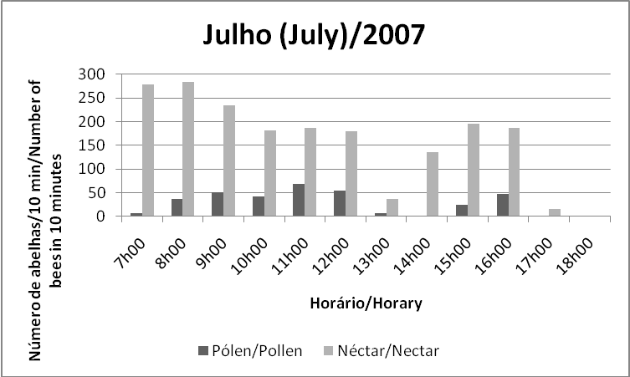 | 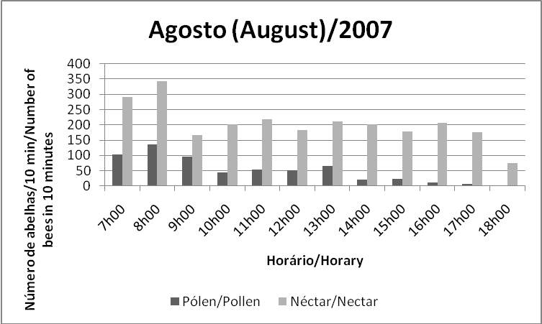
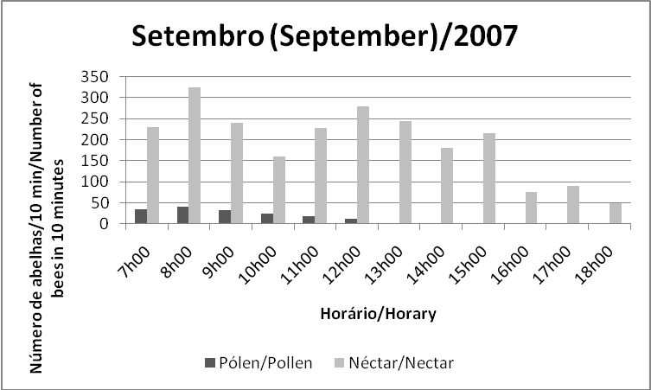 | 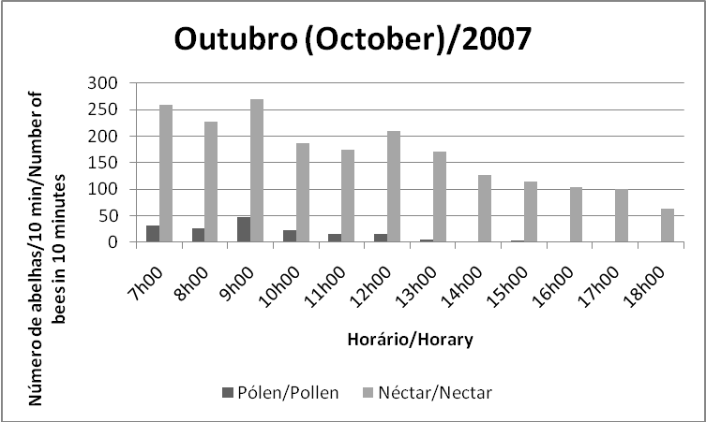
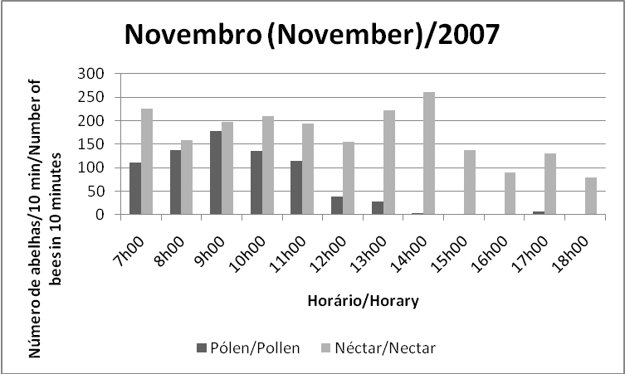 | 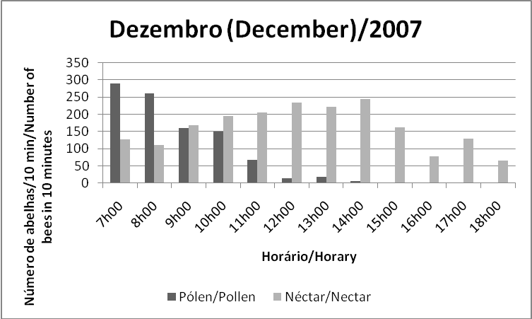

Figura 1. Número de abelhas Apis mellifera entrando na colmeia, carregando pólen e néctar, no decorrer do dia.
Figure 1. Number of africanized honey bee coming the hive with pollen and nectar in elapsing the day.
Ainda na primavera, em outubro de 2007, as abelhas coletaram néctar e/ou água com pico das 7h00 às 9h00, diminuindo sua freqüência no decorrer do dia, principalmente após às 13h00. A partir das 10h00, a velocidade do vento subiu para 2,186 Km h-1 e chegou até 3,456 Km h-1, as 15h00. A velocidade do vento pode ter contribuído com o estado de alerta em relação a umidade principalmente após as 13h00, que chegou a menos que 30%, e assim inibindo a coleta de pólen e principalmente de néctar. Pode-se dizer que foi uma queda retilínea após as 12h00.
Para pólen, a coleta ocorreu preferencialmente no período da manhã, com um pico às 9h00. A temperatura, umidade relativa e velocidade do vento às 9h00, foram respectivamente 27,61°C, 51,45% e 1,486 Km h⁻¹. Ocorreu um pico menor de coleta às 12h00. A temperatura, umidade e velocidade do vento nessa hora foram de 33,06°C, 35,74% e 2,385 Km h-1.
A partir de novembro, observou-se que a umidade relativa variou bastante, porém não chegou ao estado de alerta (menos que 30%), chegando a 47,69% e com isso viu-se essa coleta de néctar durante o dia todo, tendo um pico maior às 14h00, com temperatura em torno de 30°C e umidade relativa 47,95%. Embora a coleta tenha sido um pouco menor que nos meses anteriores, foi considerada satisfatória, sendo que ainda estava na primavera.
Para pólen, observou-se uma coleta bem maior neste mês, preferencialmente, no período da manhã, com um pico às 9h00. O que pode ser associado a essa maior coleta foi que se estava na primavera, e houve florescimento de diversas plantas, porém tinha algumas espécies que estavam mais próximas como o eucalipto, a corda-de-viola (Ipomoea hederacea.), a flor-de-cardeal (Ipomoea quamoclit), a Kinkan (Fortunella margarita) e pinhão-manso (Jatropha curcas) que estava na primeira florada. A temperatura máxima dos meses de setembro e outubro foi acima dos 35°C, e observou-se que altas temperaturas foram relacionadas com uma diminuição na coleta de pólen. No mês de novembro, a temperatura máxima foi de 30,77°C e a coleta de pólen foi bem maior quando comparada aos dois meses citados anteriormente.
Já em dezembro de 2007, observou-se novamente uma intensa coleta de pólen no período da manhã, principalmente entre 7h00 e 8h00. A coleta de pólen foi maior devido à temperatura não chegar aos 29°C e estar acima dos 15°C. Agora a umidade relativa foi alta com a máxima de 87,5% e mínima de 58,67%. A velocidade média do vento ficou próxima aos 2,5 Km h-1. A coleta de néctar apresentou um pico entre 12h00 e 14h00.
Em janeiro de 2008 (Figura 2), as abelhas coletaram em maior quantidade tanto néctar quanto pólen. A coleta de néctar foi durante o dia todo, preferindo as horas mais quentes, entre 10h00 e 14h00. A temperatura nessas horas não chegou aos 29,5°C, e ficou entre 15 e 30°C, e a umidade relativa foi alta e ficou com 85,5% as 10h00 e com 59,22% as 14h00. A velocidade média do vento chegou a 1,90 Km h-1. Para pólen, novamente o período da manhã foi mais ativo, concentrando uma maior atividade às 8h00. A temperatura era de 21,38°C com uma umidade relativa de 89,5%. A cada avaliação observou-se que a coleta de pólen ocorreu quando a temperatura estava no máximo nos 30°C. No mês de janeiro embora estivesse no verão, um grande número de plantas estava florescendo, o que também colaborou para que a coleta fosse bastante favorável.
Em fevereiro de 2008 (Figura 2) houve uma maior coleta de néctar, aumentando sua freqüência no decorrer do dia, até às 17h00, diminuindo em seguida. O pico da coleta foi às 15h00. Comparado aos outros meses, a temperatura estava em torno de 31°C, porém a umidade relativa estava abaixo dos 70%, que foi considerado ideal para a coleta. Este mês foi o primeiro em coleta de néctar e foi possível observar a influência da umidade relativa do ar sobre a coleta.
As abelhas coletaram pólen durante todo dia, mantendo um pico nas primeiras horas da manhã, entre 8h00 e 9h00. Manteve-se a discussão sobre a influência da temperatura menor que 30°C na atividade de coleta de pólen, e quando ocorreu o maior pico de coleta, observou-se que a temperatura estava em 24 e 25°C e a umidade relativa estava em torno de 62,5%.
Já em março de 2008 (Figura 2) houve um aumento expressivo na coleta de pólen, principalmente entre 9h00 e 10h00. A temperatura nesse período de pico ficou em torno de 23°C e a umidade relativa em torno de 76%. A umidade relativa caiu em torno de 9% das 10h00 para as 11h00, período no qual a queda de coleta foi bem expressiva. A coleta cresceu com o aumento da temperatura até as 9h00 e foi diminuindo após esse horário associado a queda da umidade relativa do ar.
Para néctar, a freqüência das abelhas aumentou no decorrer do dia até às 16h00, diminuindo em seguida. Neste mês ocorreu um caso atípico comparado aos meses anteriores, pois aumentou a temperatura e diminuiu a umidade relativa com o passar das horas, porém ao invés da coleta de néctar e água diminuir também, ocorreu o contrário, exceto após as 16h00, que houve a queda na coleta.

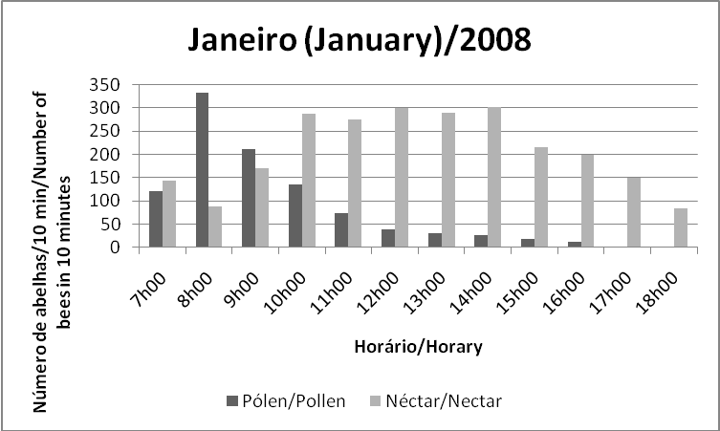 | 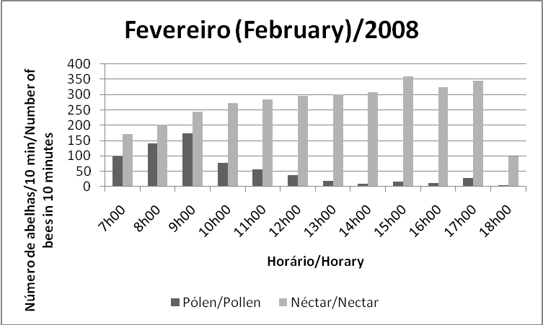
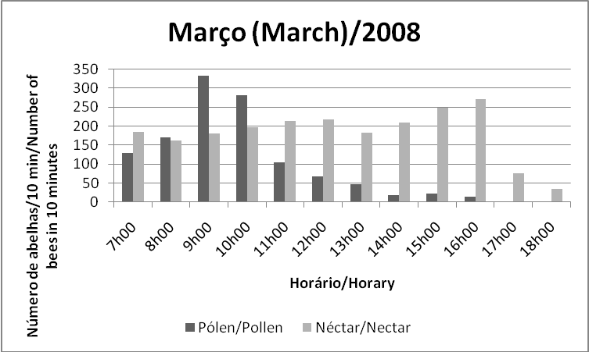 | 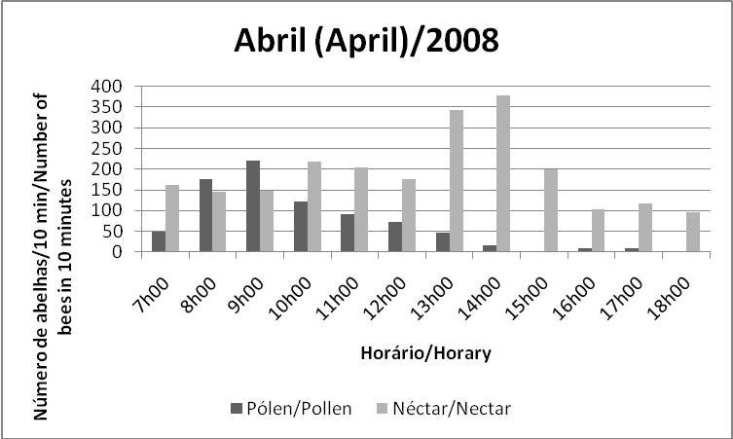
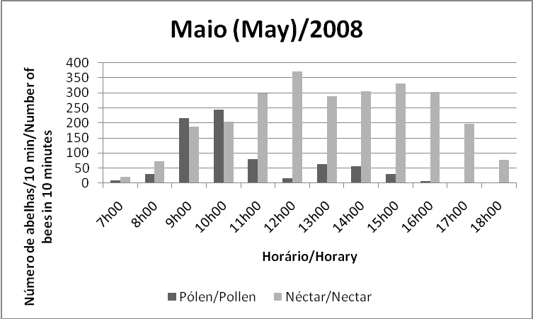 | 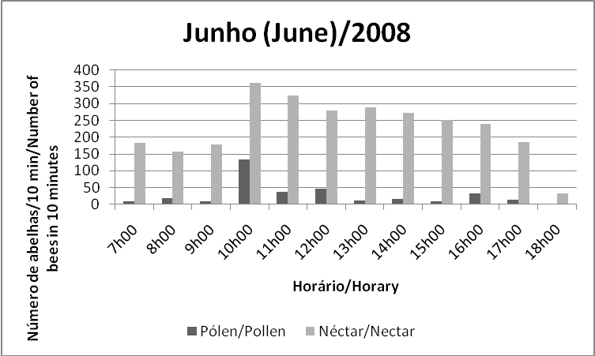
Figura 2. Número de abelhas Apis mellifera entrando na colmeia, carregando pólen e néctar, no decorrer do dia.
Figure 2. Number of africanized honey bee coming the hive with pollen and nectar in elapsing the day.

Na Figura 2, referente ao mês de abril de 2008, com as temperaturas mais amenas, as abelhas coletaram néctar durante todo o dia, com um pico entre 13h00 e 14h00. Este fato pode ser explicado devido a umidade relativa média estar acima dos 58%, o que representa uma maior conservação do néctar. A temperatura média das horas citadas anteriormente foi de 27,85°C e umidade relativa média foi 46,22%. Normalmente, o que se observou foi que a coleta de néctar ocorreu no período em que a umidade relativa do ar encontrava-se no maior pico de saturação.
Para pólen, visitaram as flores das 7h00 às 18h00, preferindo o período da manhã, entre 8h00 e 9h00. Nesse período, a temperatura média foi de 19,5°C e umidade relativa média foi de 83,4%. A partir das 9h00, a temperatura subiu e chegou a 28,78°C e a umidade relativa, 36,26% as 16h00, porém a partir desse horário voltou a subir a umidade relativa e diminuir a temperatura. Em maio de 2008 (Figura 2), as abelhas apresentaram um pico de coleta de néctar às 12h00, mantendo uma coleta expressiva o dia todo. A temperatura até as 10h00 da manha foi abaixo de 20°C e as 12h00 chegou aos 25°C com uma umidade relativa de 56,96%. A temperatura máxima do dia foi as 17h00 com 26,89°C e umidade relativa de 44,04%. Para pólen, o pico de coleta ocorreu entre 9h00 e 10h00, onde a temperatura estava abaixo dos 20°C e umidade relativa alta, cerca de 80,35%.
Em junho de 2008 (Figura 2), o pico de coleta se concentrou às 10h00, tanto para néctar quanto para pólen. Para néctar, a coleta foi bastante expressiva durante o dia todo com a umidade relativa alta, chegando a 93,9% (7h00) e a mínima de 44,5% (15h00).
Para a coleta de pólen foi bastante distribuído, pois a temperatura máxima ficou em 26,89°C (17h00) e mínima em 13,9°C (7h00). Mesmo sendo distribuído, foi um dos meses mais baixos em coleta de pólen, isto devido a estação do ano que era o limítrofe do outono, faltando apenas um dia para a troca de estação.
Para o início da coleta de néctar, a temperatura mínima foi de 12,42°C e umidade relativa do ar de 58,29%, a máxima foi de 22,83°C e 95,50% e a média foi de 17,95°C e 85,41%.
Já no pico da coleta de néctar, observou-se que a temperatura e umidade mínima foram de 15,48°C e 43,13%, a máxima foi de 31,09°C e 92,70%, e a média de 24,85°C e 59,50%.
Para pólen, a temperatura e umidade mínima no início da coleta foi de 12,42°C e 59,29%, a máxima foi de 22,83°C e 95,50%, e a média de 17,95°C e 85,41%. No pico da coleta de pólen, a temperatura e umidade relativa do ar mínima, máxima e média foram respectivamente: 15,48°C e 45,0%, 27,61°C e 89,50% e, 21,26°C e 71,78%.
Na Figura 3, pode-se observar a média de todos os meses avaliados, da atividade de coleta das abelhas A. mellifera. Observou-se que as abelhas coletaram néctar durante todo o dia aumentando sua freqüência até às 12h00, diminuindo em seguida, obedecendo a seguinte equação de 2º grau: Y= - 635,771 + 532,4774 X – 22,85077 X² (F = 40,6441**, R2 = 0,9064) onde X é o horário do dia e Y é o número de abelhas.
Para coleta de pólen, as abelhas preferiram o período da manhã, entre 7h00 e 11h00. Por meio de Regressão Polinomial no tempo, pode-se observar uma diminuição da atividade no decorrer do dia (Y= 1286,654 – 76,69231X, F=101,1338**, R2 = 0,9026).
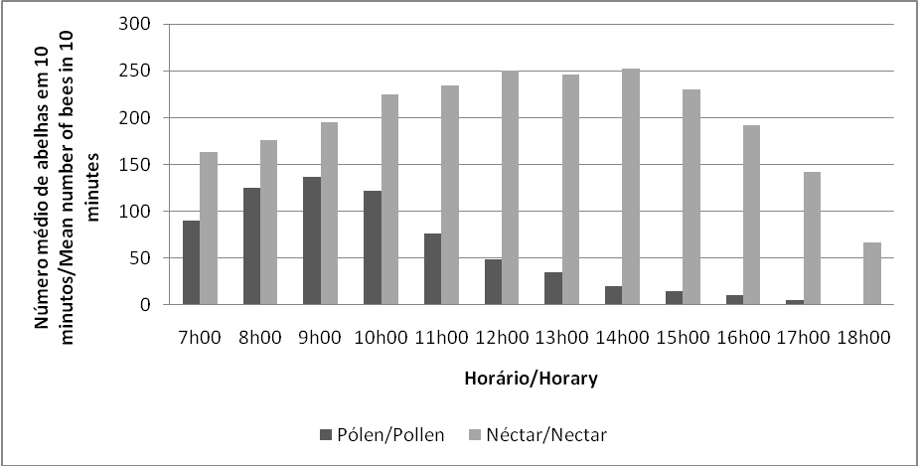
Figura 3. Número médio de abelhas Apis mellifera entrando na colmeia, carregando pólen e néctar, no decorrer do dia, no período de 12 meses.
Figure 3. Mean number of africanized honey bee coming the hive with pollen and nectar in elapsing the day in 12 months.

Na Figura 4, pode-se observar que o mês que apresentou o maior número de abelhas coletando néctar foi fevereiro de 2008 e para pólen, foi o mês de março de 2008. Os meses com menor atividade para coleta de néctar foi julho de 2007, para néctar. Para pólen, foi setembro de 2007.
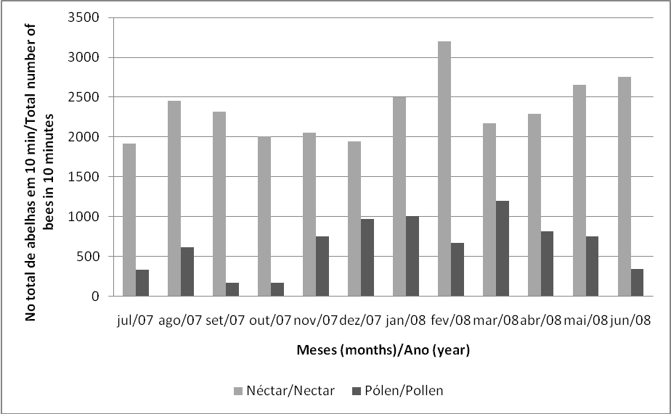

Figura 4. Número total de abelhas Apis mellifera entrando na colmeia, em 10 minutos de cada horário, das 7h00 às 18h00, carregando néctar e pólen, no decorrer do ano.
Figure 4. Total number of africanized honey bee coming the hive in 10 minutes (at 7:00a.m. to 6:00 p.m.) with nectar and pollen in elapsing the year.

Na comparação das médias de coleta de néctar, observou-se que não houve diferença durante as quatro estações do ano, por meio de Teste de Tukey (1%, CV = 40,86), variando entre 1601,5 em fevereiro de 2008 e 957,0 em julho de 2007, entretanto, na maioria dos meses, a coleta de néctar estava associada à umidade relativa do ar.
Com relação à coleta de pólen, também não foi observada diferença significativa, variando entre 597,0 em março/2008 e setembro/2007 (CV = 126,84), entretanto, a estação que obteve maior sucesso foi o verão. A abelha A. mellifera apresentou preferência para coleta de pólen quando a temperatura estava entre 15 e 30°C, e umidade relativa do ar, normalmente acima dos 70%, exceto nos meses de agosto, setembro, o mais baixo com 38%, e outubro de 2007 e, no ano de 2008, o mês de fevereiro com 67%.
Comparando os resultados da Tabela 1 com a afirmação de Heard (1994), de que 95 % das abelhas melíferas forrageavam por néctar e somente 5 % por pólen, observou-se que apenas dois meses chegaram próximo a essa realidade, que foram setembro (93,30% de néctar e 6,71% de pólen) e outubro de 2007 (92,27% de néctar e 7,72% de pólen). Os outros meses se mostraram bem diferentes da afirmação do autor. A coleta de pólen variou de 6 a 35% e néctar de 64 a 93%.

Tabela 1. Proporção de coleta de pólen e néctar, expressa em porcentagem em 12 meses.
Table 1. Proportion of pollen and nectar collection, in percentage in 12 months.
Mês (Months) | Ano  (Year) | Polen % (Pollen) | Nectar % (Nectar)
Julho (July) | 2007 | 14,97 | 85,03
Agosto (August) | 2007 | 19,98 | 80,02
Setembro (September) | 2007 | 6,71 | 93,30
Outubro (October) | 2007 | 7,72 | 92,27
Novembro (November) | 2007 | 26,86 | 73,14
Dezembro (December) | 2007 | 33,24 | 66,76
Janeiro (January) | 2008 | 28,63 | 71,37
Fevereiro (February) | 2008 | 17,21 | 82,79
Março (March) | 2008 | 35,44 | 64,56
Abril (April) | 2008 | 26,20 | 73,80
Maio (May) | 2008 | 22,08 | 77,92
Junho (June) | 2008 | 11,07 | 88,93
Média (Mean) |  | 21,58 | 78,42

A maioria das espécies de plantas tem a sua produção de pólen concentrada no início da manhã e néctar durante todo o dia (PIERROT; SCHLINDWEIN, 2003). MALERBO-SOUZA et al. (1998), avaliando a atividade de coleta das abelhas africanizadas, observaram que, em média, 51,4%, 37,0% e 11,6% das operárias que entravam nas colmeias transportavam pólen nas corbículas das 8h00-11h00, 11h00-14h00 e 14h00-17h00, respectivamente. FUNARI et al. (2009), estudando a coleta de pólen das abelhas africanizadas, em Botucatu, SP, no período de agosto a dezembro de 1996, observaram a maior quantidade de pólen coletado em agosto, setembro e outubro.
ARAÚJO et al. (2007), estudando o forrageamento de fontes polínicas pela abelha A. mellifera numa região litorânea do Baixo São Francisco, observaram que o comportamento dessa abelha foi generalista, o que favoreceria a espécie na utilização de recursos alimentares. No entanto, o forrageamento foi direcionado a fontes específicas, garantindo às operárias menor gasto energético, além de poder favorecer ainda a polinização em função da especificidade dos tipos polínicos transportados durante o comportamento de visita às flores.
Nos meses de abril, maio e junho de 2007, havia uma área com a cultura de girassol (Helianthus annuus) e milho (Zea mays), plantadas próxima às colmeias. No final de outubro e no mês de novembro de 2007 havia, novamente, uma plantação de milho florescendo. Essas culturas são visitadas pelas abelhas, que coletam néctar e pólen no girassol, e exclusivamente pólen no milho. De meados de agosto até setembro de 2007 houve a floração da jaqueira (Artocarpus heterophyllus) e também a floração da grevílea (Grevillea robusta).

CONCLUSÕES
Pode-se concluir que não houve diferença significativa tanto para coleta de néctar quanto para de pólen, no decorrer dos doze meses (um ano) de amostragem, porém o mês que as abelhas coletaram mais néctar foi fevereiro de 2008 (verão) e coletaram menos néctar foi julho de 2007 (inverno) e, para pólen, o mês que mais se destacou foi março de 2008, limítrofe de verão e outono, e o que menos se destacou foi setembro de 2007 (primavera).
As coletas mais abundantes de néctar estavam entre as temperaturas 15,48 e 31,09°C, e a umidade relativa do ar estava entre 43,13 e 92,70%. Para pólen, as temperaturas ideais foram entre 15,48 e 27,61°C, e umidade relativa do ar ideal estava entre 45,00 e 89,50%.
A temperatura influenciou o comportamento forrageiro da A. mellifera, porém não foi limitante para a espécie. A temperatura mínima para o início da coleta, tanto para néctar quanto para pólen, foi 12,42°C. A baixa umidade relativa do ar foi um fator limitante para a coleta de néctar, devendo estar no mínimo acima dos 40%. A abelha A. mellifera forrageou, em média, 78,42% para néctar e 21,58% para pólen.

AGRADECIMENTOS
À Fundação de Amparo a Pesquisa do Estado de São Paulo (FAPESP) pelo apoio financeiro por meio dos processos no. 06/59603-2 (Auxílio à Pesquisa) e no. 06/59604-9 (Iniciação Científica).

REFERÊNCIAS BIBLIOGRÁFICAS
ARAÚJO, J.M.; CORREIA-OLIVEIRA, M.E.; ARAÚJO, E.D.; RIBEIRO, G.T. Estudo do forrageamento de fontes polínicas por Apis mellifera (Hymenoptera: Apidae) numa região do Baixo São Francisco. In: CONGRESSO DE ECOLOGIA DO BRASIL, 8, Caxambu, MG, Anais..., 2007.
CORBET, S.A.; UNWIN, D.M.; PRYS-JONES, O.E. Humidity, nectar and insect visits to flowers, with special reference to Crataegus, Tili and Echium. Ecological Entomology, v.4, p.9-22, 1979.
COUTO, R. H. N.; COUTO L. A. Apicultura: manejo e produtos. 3ed. FUNEP, Jaboticabal, SP, 2006. 193 p.
DAFNI, A. Pollination ecology: a practical approach. Oxford: Oxford University Press, 1992, 250p.
ENDRESS, P. K. Diversity and evolutionary biology of tropical flowers. Cambridge: Cambridge University Press, 1998, 511p.
FUNARI, S.R.C.; ROCHA, H.C.; SFORCIN, J.M. Coleta de pólen e desenvolvimento de colônia de abelhas africanizadas (Apis mellifera L.). Disponível em: http://www.serapis.com.br/site/ingles/artigos-cientificos/coleta-de-polen-e-desenvolvimento-de-colonias.pdf; Acesso em: abril de 2009.
HEARD, T.A. Behaviour and pollinator efficiency of stingless bees and honey bees on macadamia flowers. Journal of Apicultural Research, v.33, p.191-198, 1994.
HILÁRIO, S. D.; IMPERATRIZ-FONSECA, V. L.; KLEINERT, A. de M. P. Flight activity and colony strenght in the stingless bee Melipona bicolor bicolor (APIDAE, MELIPONINAE). Revista Brasileira de Biologia, v. 60, n. 2, p. 299-306, 2000.
JANZEN, D.H. Ecologia vegetal nos trópicos. São Paulo,EDUSP, 1980. 79p.
MALERBO-SOUZA, D.T.; TOLEDO, V.A.A.; COUTO, L.A.; NOGUEIRA-COUTO, R.H. Uso da tela excluidora de rainha no alvado e seus efeitos na atividade de coleta e no desenvolvimento de colônias de Apis mellifera. Acta Scientiarum, Maringá, PR, v. 28, n. 3, p. 383-386, 1998.
Pierrot L. M.; Schlindwein, C. Variation in daily flight activity and foraging patterns in colonies of uruçu – Melipona scutellaris Latreille (Apidae, Meliponini). Revista Brasileira de Zoologia, v. 20, n. 4, p. 565 – 571, 2003.
RAVEN, P. H.; EVERT, R. F. e EICHHORN, S. E. 2001. Biologia Vegetal, 6ª ed., Rio de Janeiro: Guanabara Koogan. 906 p.
VITHANAGE, V; IRONSIDE, D.A. The insects pollinators of macadamia and their relative importance. The Journal of the Australian Institute of Agricultural Science, v.52, p.155-160, 1986.

